Python 2.7教程

Reads: 3168974

这是小白的Python新手教程。

Python是一种计算机程序设计语言。你可能已经听说过很多种流行的编程语言，比如非常难学的C语言，非常流行的Java语言，适合初学者的Basic语言，适合网页编程的JavaScript语言等等。

那Python是一种什么语言？

首先，我们普及一下编程语言的基础知识。用任何编程语言来开发程序，都是为了让计算机干活，比如下载一个MP3，编写一个文档等等，而计算机干活的CPU只认识机器指令，所以，尽管不同的编程语言差异极大，最后都得“翻译”成CPU可以执行的机器指令。而不同的编程语言，干同一个活，编写的代码量，差距也很大。

比如，完成同一个任务，C语言要写1000行代码，Java只需要写100行，而Python可能只要20行。

所以Python是一种相当高级的语言。

你也许会问，代码少还不好？代码少的代价是运行速度慢，C程序运行1秒钟，Java程序可能需要2秒，而Python程序可能就需要10秒。

那是不是越低级的程序越难学，越高级的程序越简单？表面上来说，是的，但是，在非常高的抽象计算中，高级的Python程序设计也是非常难学的，所以，高级程序语言不等于简单。

但是，对于初学者和完成普通任务，Python语言是非常简单易用的。连Google都在大规模使用Python，你就不用担心学了会没用。

用Python可以做什么？可以做日常任务，比如自动备份你的MP3；可以做网站，很多著名的网站包括YouTube就是Python写的；可以做网络游戏的后台，很多在线游戏的后台都是Python开发的。总之就是能干很多很多事啦。

Python当然也有不能干的事情，比如写操作系统，这个只能用C语言写；写手机应用，只能用Objective-C（针对iPhone）和Java（针对Android）；写3D游戏，最好用C或C++。

如果你是小白用户，满足以下条件：

* 会使用电脑，但从来没写过程序；
* 还记得初中数学学的方程式和一点点代数知识；
* 想从编程小白变成专业的软件架构师；
* 每天能抽出半个小时学习。

不要再犹豫了，这个教程就是为你准备的！

准备好了吗？

# 1.Python简介

Reads: 277460

Python是著名的“龟叔”Guido van Rossum在1989年圣诞节期间，为了打发无聊的圣诞节而编写的一个编程语言。

现在，全世界差不多有600多种编程语言，但流行的编程语言也就那么20来种。如果你听说过TIOBE排行榜，你就能知道编程语言的大致流行程度。这是最近10年最常用的10种编程语言的变化图：

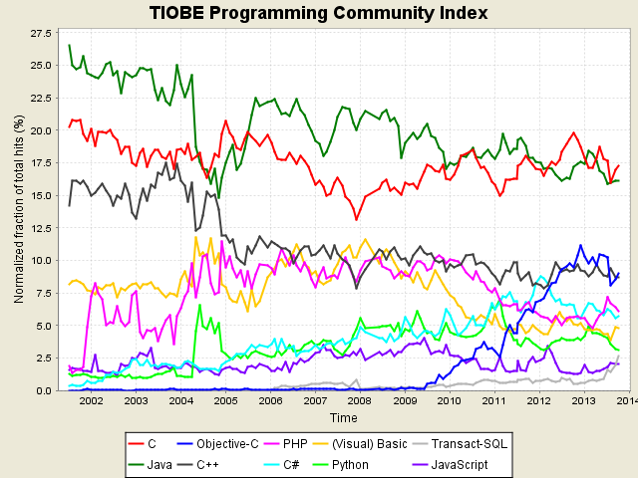

总的来说，这几种编程语言各有千秋。C语言是可以用来编写操作系统的贴近硬件的语言，所以，C语言适合开发那些追求运行速度、充分发挥硬件性能的程序。而Python是用来编写应用程序的高级编程语言。

当你用一种语言开始作真正的软件开发时，你除了编写代码外，还需要很多基本的已经写好的现成的东西，来帮助你加快开发进度。比如说，要编写一个电子邮件客户端，如果先从最底层开始编写网络协议相关的代码，那估计一年半载也开发不出来。高级编程语言通常都会提供一个比较完善的基础代码库，让你能直接调用，比如，针对电子邮件协议的SMTP库，针对桌面环境的GUI库，在这些已有的代码库的基础上开发，一个电子邮件客户端几天就能开发出来。

Python就为我们提供了非常完善的基础代码库，覆盖了网络、文件、GUI、数据库、文本等大量内容，被形象地称作“内置电池（batteries included）”。用Python开发，许多功能不必从零编写，直接使用现成的即可。

除了内置的库外，Python还有大量的第三方库，也就是别人开发的，供你直接使用的东西。当然，如果你开发的代码通过很好的封装，也可以作为第三方库给别人使用。

许多大型网站就是用Python开发的，例如YouTube、[Instagram](http://instagram.com/" \t "_blank)，还有国内的[豆瓣](http://www.douban.com/" \t "_blank)。很多大公司，包括Google、Yahoo等，甚至[NASA](http://www.nasa.gov/)（美国航空航天局）都大量地使用Python。

龟叔给Python的定位是“优雅”、“明确”、“简单”，所以Python程序看上去总是简单易懂，初学者学Python，不但入门容易，而且将来深入下去，可以编写那些非常非常复杂的程序。

总的来说，Python的哲学就是简单优雅，尽量写容易看明白的代码，尽量写少的代码。如果一个资深程序员向你炫耀他写的晦涩难懂、动不动就几万行的代码，你可以尽情地嘲笑他。

那Python适合开发哪些类型的应用呢？

首选是网络应用，包括网站、后台服务等等；

其次是许多日常需要的小工具，包括系统管理员需要的脚本任务等等；

另外就是把其他语言开发的程序再包装起来，方便使用。

最后说说Python的缺点。

任何编程语言都有缺点，Python也不例外。优点说过了，那Python有哪些缺点呢？

第一个缺点就是运行速度慢，和C程序相比非常慢，因为Python是解释型语言，你的代码在执行时会一行一行地翻译成CPU能理解的机器码，这个翻译过程非常耗时，所以很慢。而C程序是运行前直接编译成CPU能执行的机器码，所以非常快。

但是大量的应用程序不需要这么快的运行速度，因为用户根本感觉不出来。例如开发一个下载MP3的网络应用程序，C程序的运行时间需要0.001秒，而Python程序的运行时间需要0.1秒，慢了100倍，但由于网络更慢，需要等待1秒，你想，用户能感觉到1.001秒和1.1秒的区别吗？这就好比F1赛车和普通的出租车在北京三环路上行驶的道理一样，虽然F1赛车理论时速高达400公里，但由于三环路堵车的时速只有20公里，因此，作为乘客，你感觉的时速永远是20公里。

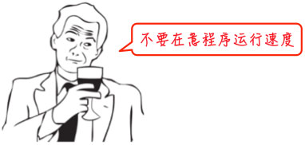

第二个缺点就是代码不能加密。如果要发布你的Python程序，实际上就是发布源代码，这一点跟C语言不同，C语言不用发布源代码，只需要把编译后的机器码（也就是你在Windows上常见的xxx.exe文件）发布出去。要从机器码反推出C代码是不可能的，所以，凡是编译型的语言，都没有这个问题，而解释型的语言，则必须把源码发布出去。

这个缺点仅限于你要编写的软件需要卖给别人挣钱的时候。好消息是目前的互联网时代，靠卖软件授权的商业模式越来越少了，靠网站和移动应用卖服务的模式越来越多了，后一种模式不需要把源码给别人。

再说了，现在如火如荼的开源运动和互联网自由开放的精神是一致的，互联网上有无数非常优秀的像Linux一样的开源代码，我们千万不要高估自己写的代码真的有非常大的“商业价值”。那些大公司的代码不愿意开放的更重要的原因是代码写得太烂了，一旦开源，就没人敢用他们的产品了。

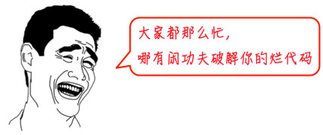

当然，Python还有其他若干小缺点，请自行忽略，就不一一列举了。

## 安装Python

Reads: 304924

因为Python是跨平台的，它可以运行在Windows、Mac和各种Linux/Unix系统上。在Windows上写Python程序，放到Linux上也是能够运行的。

要开始学习Python编程，首先就得把Python安装到你的电脑里。安装后，你会得到Python解释器（就是负责运行Python程序的），一个命令行交互环境，还有一个简单的集成开发环境。

### 2.x还是3.x

目前，Python有两个版本，一个是2.x版，一个是3.x版，这两个版本是不兼容的，因为现在Python正在朝着3.x版本进化，在进化过程中，大量的针对2.x版本的代码要修改后才能运行，所以，目前有许多第三方库还暂时无法在3.x上使用。

为了保证你的程序能用到大量的第三方库，我们的教程仍以2.x版本为基础，确切地说，是2.7版本。请确保你的电脑上安装的Python版本是2.7.x，这样，你才能无痛学习这个教程。

### 在Mac上安装Python

如果你正在使用Mac，系统是OS X 10.8或者最新的10.9 Mavericks，恭喜你，系统自带了Python 2.7。如果你的系统版本低于10.8，请自行备份系统并免费升级到最新的10.9，就可以获得Python 2.7。

查看系统版本的办法是点击左上角的苹果图标，选择“关于本机”：

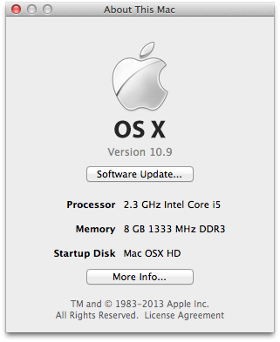

### 在Linux上安装Python

如果你正在使用Linux，那我可以假定你有Linux系统管理经验，自行安装Python 2.7应该没有问题，否则，请换回Windows系统。

对于大量的目前仍在使用Windows的同学，如果短期内没有打算换Mac，就可以继续阅读以下内容。

### 在Windows上安装Python

首先，从Python的官方网站[www.python.org](http://www.python.org/)下载最新的2.7.9版本，地址是这个：

<http://www.python.org/ftp/python/2.7.9/python-2.7.9.msi>

然后，运行下载的MSI安装包，在选择安装组件的一步时，勾上所有的组件：

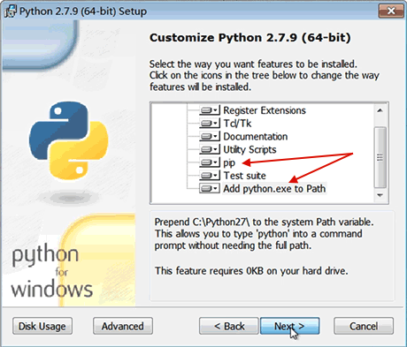

特别要注意选上pip和Add python.exe to Path，然后一路点“Next”即可完成安装。

默认会安装到C:\Python27目录下，然后打开命令提示符窗口，敲入python后，会出现两种情况：

情况一：

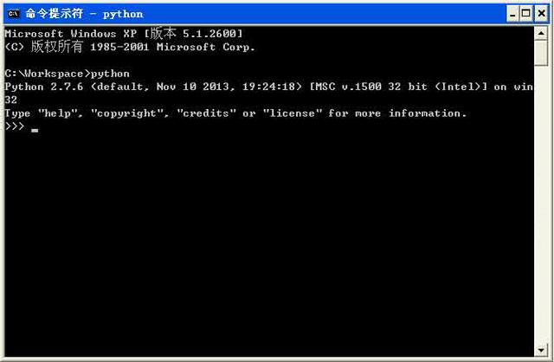

看到上面的画面，就说明Python安装成功！

你看到提示符>>>就表示我们已经在Python交互式环境中了，可以输入任何Python代码，回车后会立刻得到执行结果。现在，输入exit()并回车，就可以退出Python交互式环境（直接关掉命令行窗口也可以！）。

情况二：得到一个错误：

‘python’不是内部或外部命令，也不是可运行的程序或批处理文件。

这是因为Windows会根据一个Path的环境变量设定的路径去查找python.exe，如果没找到，就会报错。如果在安装时漏掉了勾选Add python.exe to Path，那就要手动把python.exe所在的路径C:\Python27添加到Path中。

如果你不知道怎么修改环境变量，建议把Python安装程序重新运行一遍，记得勾上Add python.exe to Path。

### 小结

学会如何把Python安装到计算机中，并且熟练打开和退出Python交互式环境。

## Python解释器

Reads: 251506

当我们编写Python代码时，我们得到的是一个包含Python代码的以.py为扩展名的文本文件。要运行代码，就需要Python解释器去执行.py文件。

由于整个Python语言从规范到解释器都是开源的，所以理论上，只要水平够高，任何人都可以编写Python解释器来执行Python代码（当然难度很大）。事实上，确实存在多种Python解释器。

### CPython

当我们从[Python官方网站](https://www.python.org/" \t "_blank)下载并安装好Python 2.7后，我们就直接获得了一个官方版本的解释器：CPython。这个解释器是用C语言开发的，所以叫CPython。在命令行下运行python就是启动CPython解释器。

CPython是使用最广的Python解释器。教程的所有代码也都在CPython下执行。

### IPython

IPython是基于CPython之上的一个交互式解释器，也就是说，IPython只是在交互方式上有所增强，但是执行Python代码的功能和CPython是完全一样的。好比很多国产浏览器虽然外观不同，但内核其实都是调用了IE。

CPython用>>>作为提示符，而IPython用In [序号]:作为提示符。

### PyPy

PyPy是另一个Python解释器，它的目标是执行速度。PyPy采用[JIT技术](http://en.wikipedia.org/wiki/Just-in-time_compilation" \t "_blank)，对Python代码进行动态编译（注意不是解释），所以可以显著提高Python代码的执行速度。

绝大部分Python代码都可以在PyPy下运行，但是PyPy和CPython有一些是不同的，这就导致相同的Python代码在两种解释器下执行可能会有不同的结果。如果你的代码要放到PyPy下执行，就需要了解[PyPy和CPython的不同点](http://pypy.readthedocs.org/en/latest/cpython_differences.html" \t "_blank)。

### Jython

Jython是运行在Java平台上的Python解释器，可以直接把Python代码编译成Java字节码执行。

### IronPython

IronPython和Jython类似，只不过IronPython是运行在微软.Net平台上的Python解释器，可以直接把Python代码编译成.Net的字节码。

### 小结

Python的解释器很多，但使用最广泛的还是CPython。如果要和Java或.Net平台交互，最好的办法不是用Jython或IronPython，而是通过网络调用来交互，确保各程序之间的独立性。

本教程的所有代码只确保在CPython 2.7版本下运行。请务必在本地安装CPython（也就是从Python官方网站下载的安装程序）。

此外，教程还内嵌一个IPython的Web版本，用来在浏览器内练习执行一些Python代码。要注意两者功能一样，输入的代码一样，但是提示符有所不同。另外，不是所有代码都能在Web版本的IPython中执行，出于安全原因，很多操作（比如文件操作）是受限的，所以有些代码必须在本地环境执行代码。

## 第一个Python程序

Reads: 240998

现在，了解了如何启动和退出Python的交互式环境，我们就可以正式开始编写Python代码了。

在写代码之前，请千万不要用“复制”-“粘贴”把代码从页面粘贴到你自己的电脑上。写程序也讲究一个感觉，你需要一个字母一个字母地把代码自己敲进去，在敲代码的过程中，初学者经常会敲错代码，所以，你需要仔细地检查、对照，才能以最快的速度掌握如何写程序。

在交互式环境的提示符>>>下，直接输入代码，按回车，就可以立刻得到代码执行结果。现在，试试输入100+200，看看计算结果是不是300：

>>> 100+200

300

很简单吧，任何有效的数学计算都可以算出来。

如果要让Python打印出指定的文字，可以用print语句，然后把希望打印的文字用单引号或者双引号括起来，但不能混用单引号和双引号：

>>> **print** 'hello, world'

hello, world

这种用单引号或者双引号括起来的文本在程序中叫字符串，今后我们还会经常遇到。

最后，用exit()退出Python，我们的第一个Python程序完成！唯一的缺憾是没有保存下来，下次运行时还要再输入一遍代码。

### 小结

在Python交互式命令行下，可以直接输入代码，然后执行，并立刻得到结果。

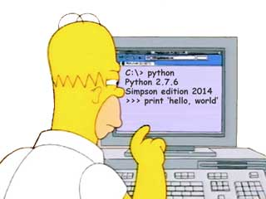

## 使用文本编辑器

Reads: 271624

在Python的交互式命令行写程序，好处是一下就能得到结果，坏处是没法保存，下次还想运行的时候，还得再敲一遍。

所以，实际开发的时候，我们总是使用一个文本编辑器来写代码，写完了，保存为一个文件，这样，程序就可以反复运行了。

现在，我们就把上次的'hello, world'程序用文本编辑器写出来，保存下来。

那么问题来了：文本编辑器到底哪家强？

推荐两款文本编辑器：

一个是[Sublime Text](http://www.sublimetext.com/)，免费使用，但是不付费会弹出提示框：

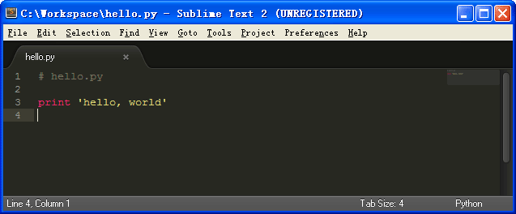

一个是[Notepad++](http://notepad-plus-plus.org/)，免费使用，有中文界面：

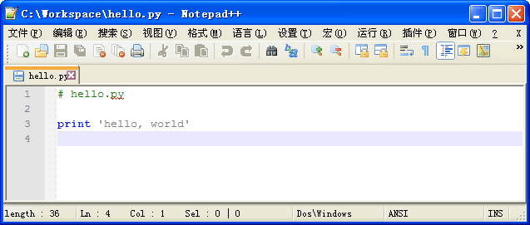

请注意，用哪个都行，但是绝对不能用Word和Windows自带的记事本。Word保存的不是纯文本文件，而记事本会自作聪明地在文件开始的地方加上几个特殊字符（UTF-8 BOM），结果会导致程序运行出现莫名其妙的错误。

安装好文本编辑器后，输入以下代码：

**print** 'hello, world'

注意print前面不要有任何空格。然后，选择一个目录，例如C:\Workspace，把文件保存为hello.py，就可以打开命令行窗口，把当前目录切换到hello.py所在目录，就可以运行这个程序了：

C:\Workspace>python hello.py

hello, world

也可以保存为别的名字，比如abc.py，但是必须要以.py结尾，其他的都不行。此外，文件名只能是英文字母、数字和下划线的组合。

如果当前目录下没有hello.py这个文件，运行python hello.py就会报错：

python hello.py

python: can't open file 'hello.py': [Errno 2] No such file or directory

报错的意思就是，无法打开hello.py这个文件，因为文件不存在。这个时候，就要检查一下当前目录下是否有这个文件了。

请注意区分命令行模式和Python交互模式：

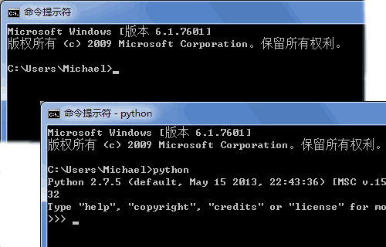

看到类似C:\>是在Windows提供的命令行模式，看到>>>是在Python交互式环境下。

在命令行模式下，可以执行（必须在python安装文件路径下）python hello.py运行一个.py文件。执行python进入Python交互式环境。在Python交互式环境下，只能输入Python代码执行。

### 直接运行py文件

还有同学问，能不能像.exe文件那样直接运行.py文件呢？在Windows上是不行的，但是，在Mac和Linux上是可以的，方法是在.py文件的第一行加上：

*#!/usr/bin/env python*

然后，通过命令：

$ chmod a+x hello.py

就可以直接运行hello.py了，比如在Mac下运行：

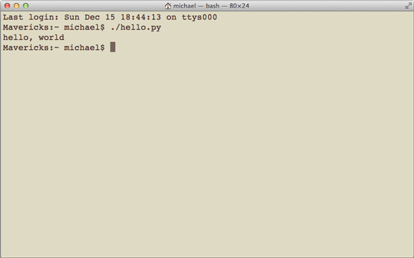

### 小结

用文本编辑器写Python程序，然后保存为后缀为.py的文件，就可以用Python直接运行这个程序了。

Python的交互模式和直接运行.py文件有什么区别呢？

直接输入python进入交互模式，相当于启动了Python解释器，但是等待你一行一行地输入源代码，每输入一行就执行一行。

直接运行.py文件相当于启动了Python解释器，然后一次性把.py文件的源代码给执行了，你是没有机会输入源代码的。

用Python开发程序，完全可以一边在文本编辑器里写代码，一边开一个交互式命令窗口，在写代码的过程中，把部分代码粘到命令行去验证，事半功倍！前提是得有个27'的超大显示器！

## 输入和输出

Reads: 243186

### 输出

用print加上字符串，就可以向屏幕上输出指定的文字。比如输出'hello, world'，用代码实现如下：

>>> **print** 'hello, world'

print语句也可以跟上多个字符串，用逗号“,”隔开，就可以连成一串输出：

>>> **print** 'The quick brown fox', 'jumps over', 'the lazy dog'

The quick brown fox jumps over the lazy dog

print会依次打印每个字符串，遇到逗号“,”会输出一个空格，因此，输出的字符串是这样拼起来的：

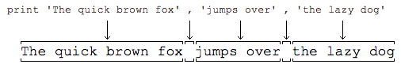

print也可以打印整数，或者计算结果：

>>> **print** 300

300

>>> **print** 100 + 200

300

因此，我们可以把计算100 + 200的结果打印得更漂亮一点：

>>> **print** '100 + 200 =', 100 + 200

100 + 200 = 300

注意，对于100 + 200，Python解释器自动计算出结果300，但是，'100 + 200 ='是字符串而非数学公式，Python把它视为字符串，请自行解释上述打印结果。

### 输入

现在，你已经可以用print输出你想要的结果了。但是，如果要让用户从电脑输入一些字符怎么办？Python提供了一个raw\_input，可以让用户输入字符串，并存放到一个变量里。比如输入用户的名字：

>>> name = raw\_input()

Michael

当你输入name = raw\_input()并按下回车后，Python交互式命令行就在等待你的输入了。这时，你可以输入任意字符，然后按回车后完成输入。

输入完成后，不会有任何提示，Python交互式命令行又回到>>>状态了。那我们刚才输入的内容到哪去了？答案是存放到name变量里了。可以直接输入name查看变量内容：

>>> name

'Michael'

**什么是变量？**请回忆初中数学所学的代数基础知识：

设正方形的边长为a，则正方形的面积为a x a。把边长a看做一个变量，我们就可以根据a的值计算正方形的面积，比如：

若a=2，则面积为a x a = 2 x 2 = 4；

若a=3.5，则面积为a x a = 3.5 x 3.5 = 12.25。

在计算机程序中，变量不仅可以为整数或浮点数，还可以是字符串，因此，name作为一个变量就是一个字符串。

要打印出name变量的内容，除了直接写name然后按回车外，还可以用print语句：

>>> **print** name

Michael

有了输入和输出，我们就可以把上次打印'hello, world'的程序改成有点意义的程序了：

name = raw\_input()

**print** 'hello,', name

运行上面的程序，第一行代码会让用户输入任意字符作为自己的名字，然后存入name变量中；第二行代码会根据用户的名字向用户说hello，比如输入Michael：

C:\Workspace> python hello.py

Michael

hello, Michael

但是程序运行的时候，没有任何提示信息告诉用户：“嘿，赶紧输入你的名字”，这样显得很不友好。幸好，raw\_input可以让你显示一个字符串来提示用户，于是我们把代码改成：

name = raw\_input('please enter your name: ')

**print** 'hello,', name

再次运行这个程序，你会发现，程序一运行，会首先打印出please enter your name:，这样，用户就可以根据提示，输入名字后，得到hello, xxx的输出：

C:\Workspace> python hello.py

please enter your name: Michael

hello, Michael

每次运行该程序，根据用户输入的不同，输出结果也会不同。

在命令行下，输入和输出就是这么简单。

### 小结

任何计算机程序都是为了执行一个特定的任务，有了输入，用户才能告诉计算机程序所需的信息，有了输出，程序运行后才能告诉用户任务的结果。

输入是Input，输出是Output，因此，我们把输入输出统称为Input/Output，或者简写为IO。

raw\_input和print是在命令行下面最基本的输入和输出，但是，用户也可以通过其他更高级的图形界面完成输入和输出，比如，在网页上的一个文本框输入自己的名字，点击“确定”后在网页上看到输出信息。

# 2. Python基础

Reads: 156667

Python是一种计算机编程语言。计算机编程语言和我们日常使用的自然语言有所不同，最大的区别就是，自然语言在不同的语境下有不同的理解，而计算机要根据编程语言执行任务，就必须保证编程语言写出的程序决不能有歧义，所以，任何一种编程语言都有自己的一套语法，编译器或者解释器就是负责把符合语法的程序代码转换成CPU能够执行的机器码，然后执行。Python也不例外。

Python的语法比较简单，采用缩进方式，写出来的代码就像下面的样子：

*# print absolute value of an integer:*

a = 100

**if** a >= 0:

**print** a

**else**:

**print** -a

以#开头的语句是注释，注释是给人看的，可以是任意内容，解释器会忽略掉注释。其他每一行都是一个语句，当语句以冒号“:”结尾时，缩进的语句视为代码块。

缩进有利有弊。好处是强迫你写出格式化的代码，但没有规定缩进是几个空格还是Tab。按照约定俗成的管理，应该始终坚持使用4个空格的缩进。

缩进的另一个好处是强迫你写出缩进较少的代码，你会倾向于把一段很长的代码拆分成若干函数，从而得到缩进较少的代码。

缩进的坏处就是“复制－粘贴”功能失效了，这是最坑爹的地方。当你重构代码时，粘贴过去的代码必须重新检查缩进是否正确。此外，IDE很难像格式化Java代码那样格式化Python代码。

最后，请务必注意，Python程序是大小写敏感的，如果写错了大小写，程序会报错。

## 数据类型和变量

Reads: 256149

### 数据类型

计算机顾名思义就是可以做数学计算的机器，因此，计算机程序理所当然地可以处理各种数值。但是，计算机能处理的远不止数值，还可以处理文本、图形、音频、视频、网页等各种各样的数据，不同的数据，需要定义不同的数据类型。在Python中，能够直接处理的数据类型有以下几种：

#### 整数

Python可以处理任意大小的整数，当然包括负整数，在程序中的表示方法和数学上的写法一模一样，例如：1，100，-8080，0，等等。

计算机由于使用二进制，所以，有时候用十六进制表示整数比较方便，十六进制用0x前缀和0-9，a-f表示，例如：0xff00，0xa5b4c3d2，等等。

#### 浮点数

浮点数也就是小数，之所以称为浮点数，是因为按照科学记数法表示时，一个浮点数的小数点位置是可变的，比如，1.23x109和12.3x108是相等的。浮点数可以用数学写法，如1.23，3.14，-9.01，等等。但是对于很大或很小的浮点数，就必须用科学计数法表示，把10用e替代，1.23x109就是1.23e9，或者12.3e8，0.000012可以写成1.2e-5，等等。

整数和浮点数在计算机内部存储的方式是不同的，整数运算永远是精确的（除法难道也是精确的？是的！），而浮点数运算则可能会有四舍五入的误差。

#### 字符串

字符串是以''或""括起来的任意文本，比如'abc'，"xyz"等等。请注意，''或""本身只是一种表示方式，不是字符串的一部分，因此，字符串'abc'只有a，b，c这3个字符。如果'本身也是一个字符，那就可以用""括起来，比如"I'm OK"包含的字符是I，'，m，空格，O，K这6个字符。

如果字符串内部既包含'又包含"怎么办？可以用转义字符\来标识，比如：

'I\'m \"OK\"!'

表示的字符串内容是：

I'm "OK"!

转义字符\可以转义很多字符，比如\n表示换行，\t表示制表符，字符\本身也要转义，所以\\表示的字符就是\，可以在Python的交互式命令行用print打印字符串看看：

>>> **print** 'I\'m ok.'

I'm ok.

>>> print 'I\'m learning\nPython.'

I'm learning

Python.

>>> print '\\\n\\'

\

\

如果字符串里面有很多字符都需要转义，就需要加很多\，为了简化，Python还允许用r''表示''内部的字符串默认不转义，可以自己试试：

>>> **print** '\\\t\\'

\ \

>>> **print** r'\\\t\\'

\\\t\\

如果字符串内部有很多换行，用\n写在一行里不好阅读，为了简化，Python允许用'''...'''的格式表示多行内容，可以自己试试：

>>> **print** '''line1

... line2

... line3'''

line1

line2

line3

上面是在交互式命令行内输入，如果写成程序，就是：

**print** '''line1

line2

line3'''

多行字符串'''...'''还可以在前面加上r使用，请自行测试。

#### 布尔值

布尔值和布尔代数的表示完全一致，一个布尔值只有True、False两种值，要么是True，要么是False，在Python中，可以直接用True、False表示布尔值（请注意大小写），也可以通过布尔运算计算出来：

>>> True

True

>>> False

False

>>> 3 > 2

True

>>> 3 > 5

False

布尔值可以用and、or和not运算。

and运算是与运算，只有所有都为True，and运算结果才是True：

>>> True **and** True

True

>>> True **and** False

False

>>> False **and** False

False

or运算是或运算，只要其中有一个为True，or运算结果就是True：

>>> True **or** True

True

>>> True **or** False

True

>>> False **or** False

False

not运算是非运算，它是一个单目运算符，把True变成False，False变成True：

>>> **not** True

False

>>> **not** False

True

布尔值经常用在条件判断中，比如：

**if** age >= 18:

**print** 'adult'

**else**:

**print** 'teenager'

#### 空值

空值是Python里一个特殊的值，用None表示。None不能理解为0，因为0是有意义的，而None是一个特殊的空值。

此外，Python还提供了列表、字典等多种数据类型，还允许创建自定义数据类型，我们后面会继续讲到。

#### 变量

变量的概念基本上和初中代数的方程变量是一致的，只是在计算机程序中，变量不仅可以是数字，还可以是任意数据类型。

变量在程序中就是用一个变量名表示了，变量名必须是大小写英文、数字和\_的组合，且不能用数字开头，比如：

a = 1

变量a是一个整数。

t\_007 = 'T007'

变量t\_007是一个字符串。

Answer = **True**

变量Answer是一个布尔值True。

在Python中，等号=是赋值语句，可以把任意数据类型赋值给变量，同一个变量可以反复赋值，而且可以是不同类型的变量，例如：

a = 123 *# a是整数*

**print** a

a = 'ABC' *# a变为字符串*

**print** a

这种变量本身类型不固定的语言称之为动态语言，与之对应的是静态语言。静态语言在定义变量时必须指定变量类型，如果赋值的时候类型不匹配，就会报错。例如Java是静态语言，赋值语句如下（// 表示注释）：

**int** a = 123; *// a是整数类型变量*

a = "ABC"; *// 错误：不能把字符串赋给整型变量*

和静态语言相比，动态语言更灵活，就是这个原因。

请不要把赋值语句的等号等同于数学的等号。比如下面的代码：

x = 10

x = x + 2

如果从数学上理解x = x + 2那无论如何是不成立的，在程序中，赋值语句先计算右侧的表达式x + 2，得到结果12，再赋给变量x。由于x之前的值是10，重新赋值后，x的值变成12。

最后，理解变量在计算机内存中的表示也非常重要。当我们写：

a = 'ABC'

时，Python解释器干了两件事情：

1. 在内存中创建了一个'ABC'的字符串；
2. 在内存中创建了一个名为a的变量，并把它指向'ABC'。

也可以把一个变量a赋值给另一个变量b，这个操作实际上是把变量b指向变量a所指向的数据，例如下面的代码：

a = 'ABC'

b = a

a = 'XYZ'

**print** b

最后一行打印出变量b的内容到底是'ABC'呢还是'XYZ'？如果从数学意义上理解，就会错误地得出b和a相同，也应该是'XYZ'，但实际上b的值是'ABC'，让我们一行一行地执行代码，就可以看到到底发生了什么事：

执行a = 'ABC'，解释器创建了字符串'ABC'和变量a，并把a指向'ABC'：

py-var-code-1

执行b = a，解释器创建了变量b，并把b指向a指向的字符串'ABC'：

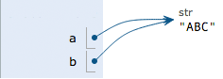

执行a = 'XYZ'，解释器创建了字符串'XYZ'，并把a的指向改为'XYZ'，但b并没有更改：

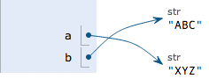

所以，最后打印变量b的结果自然是'ABC'了。

#### 常量

所谓常量就是不能变的变量，比如常用的数学常数π就是一个常量。在Python中，通常用全部大写的变量名表示常量：

PI = 3.14159265359

但事实上PI仍然是一个变量，Python根本没有任何机制保证PI不会被改变，所以，用全部大写的变量名表示常量只是一个习惯上的用法，如果你一定要改变变量PI的值，也没人能拦住你。

最后解释一下整数的除法为什么也是精确的，可以试试：

>>> 10 / 3

3

你没有看错，整数除法永远是整数，即使除不尽。要做精确的除法，只需把其中一个整数换成浮点数做除法就可以：

>>> 10.0 / 3

3.3333333333333335

因为整数除法只取结果的整数部分，所以Python还提供一个余数运算，可以得到两个整数相除的余数：

>>> 10 % 3

1

无论整数做除法还是取余数，结果永远是整数，所以，整数运算结果永远是精确的。

### 小结

Python支持多种数据类型，在计算机内部，可以把任何数据都看成一个“对象”，而变量就是在程序中用来指向这些数据对象的，对变量赋值就是把数据和变量给关联起来。